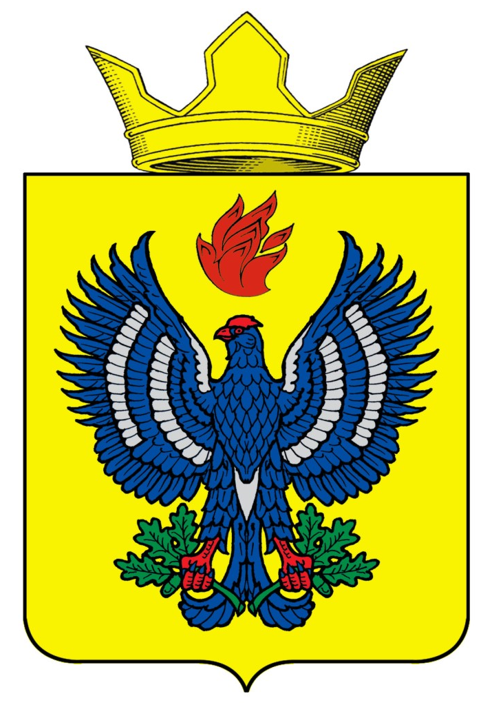
ПОСТАНОВЛЕНИЕ
АДМИНИСТРАЦИИ ТЕТЕРЕВЯТСКОГО СЕЛЬСКОГО ПОСЕЛЕНИЯ
ЖИРНОВСКОГО МУНИЦИПАЛЬНОГО РАЙОНА
ВОЛГОГРАДСКОЙ ОБЛАСТИ

от 29.06. 2020 г. № 34
Об утверждении Положения об организации и проведении
культурно-зрелищных, спортивных и иных массовых мероприятий на территории Тетеревятского сельского поселения Жирновского муниципального района

Руководствуясь Федеральным законом от 06.10.2003 № 131-ФЗ «Об общих принципах организации местного самоуправления в Российской Федерации»,администрация Тетеревятского сельского поселения Жирновского муниципального района
п о с т а н о в л я е т:

1.Утвердить прилагаемое Положение об организации и проведении культурно-зрелищных, спортивных и иных массовых мероприятий на территории Тетеревятского сельского поселения Жирновского муниципального района.
2. Настоящее постановление вступает в силу со дня его официального обнародования и подлежит размещению на официальном сайте администрации Тетеревятского сельского поселения

Глава Тетеревятского сельского поселения В.В. Быков

Утверждено
постановлением администрации
Тетеревятского сельского поселения
Жирновского муниципального района
от29.06.2020 г. № 34

Положение
об организации и проведении культурно-зрелищных, спортивных
и иных массовых мероприятий на территории Тетеревятского сельского поселения Жирновского муниципального района

1. Общие положения
1.1. Настоящее Положение об организации и проведении культурно-зрелищных, спортивных и иных массовых мероприятий на территории Тетеревятского сельского поселения Жирновского муниципального района (далее – Положение) разработано в соответствии с Федеральным законом от 06.10.2003 № 131-ФЗ «Об общих принципах организации местного самоуправления в Российской Федерации» в целях улучшения организации и проведения массовых культурно-зрелищных и спортивных мероприятий (далее - массовые мероприятия), обеспечения охраны общественного порядка и безопасности участников массовых мероприятий на территории Тетеревятского сельского поселения Жирновского муниципального района.
1.2. Настоящее Положение не распространяется на отношения, связанные с организацией и проведением собраний, митингов, демонстраций, шествий и пикетирований, порядок организации и проведения которых определен законодательством Российской Федерации.
1.3. При применении настоящего Положения используются следующие основные понятия:
- массовое мероприятие - культурно-зрелищное, спортивное, физкультурное, развлекательное или рекламное мероприятие, проводимое в местах общего пользования и на объектах проведения массового мероприятия;
- организатор массового мероприятия - юридические или физические лица, являющиеся инициаторами массового мероприятия и осуществляющие организационное, финансовое и иное обеспечение его проведения;
- объект проведения массового мероприятия - здание, сооружение либо комплекс таких зданий и сооружений, включая прилегающую территорию, принадлежащие муниципальному образованию – Тетеревятского сельское поселение, временно предназначенные или подготовленные для проведения массовых мероприятий, а также специально определенные на период их проведения площади, улицы, водоемы и другие территории;
- администрация объекта проведения массового мероприятия - юридическое или физическое лицо, во владении или пользовании которого находится объект проведения массового мероприятия;
- уполномоченный орган - структурное подразделение администрации Тетеревятского сельского поселения Жирновского муниципального района, на которое распоряжением администрации в рамках его компетенции возложено рассмотрение уведомления организаторов о проведении массовых мероприятий (далее - уполномоченный орган).

2. Порядок организации и проведения массовых мероприятий
2.1. О предполагаемом проведении массового мероприятия его организатор обязан уведомить администрацию Тетеревятского сельского поселения Жирновского муниципального района не позднее чем за месяц до даты проведения намечаемого массового мероприятия.
2.2. В уведомлении указываются:
- цель, форма, место проведения массового мероприятия, а также маршруты движения, время его начала и окончания;
- предполагаемое количество участников, фамилии, имена, отчества организаторов (наименование юридического лица), место жительства (юридический адрес организации);
- формы и методы обеспечения организаторами общественного порядка и безопасности, пожарной безопасности, медицинской помощи с указанием ответственных лиц;
- использование звукоусиливающей аппаратуры и иных средств привлечения внимания к проводимому массовому мероприятию;
- номер контактного телефона.
К уведомлению прилагается программа (сценарный план) массового мероприятия.
2.2.1. Время проведения массового мероприятия должно быть согласовано с администрацией объекта проведения массового мероприятия.
2.2.2. Уполномоченный орган при установлении соответствующих обстоятельств, при поступлении в администрацию Тетеревятского сельского поселения Жирновского муниципального района уведомления о проведении массового мероприятия не позднее, чем за десять дней до проведения массового мероприятия доводит до сведения организатора массового мероприятия следующую информацию:
- о противоречии цели массового мероприятия действующему законодательству;
- о проведении в указанном в уведомлении месте и (или) времени другого массового мероприятия, уведомление о котором поступило в администрацию Тетеревятского сельского поселения Жирновского муниципального района ранее;
- о неготовности указанного в уведомлении объекта проведения массового мероприятия к проведению такого мероприятия;
- о несоответствии места проведения массового мероприятия требованиям по обеспечению безопасности, предусмотренным федеральными законами и иными нормативными правовыми актами.
В указанных случаях администрация Тетеревятского сельского поселения Жирновского муниципального района незамедлительно информирует ОМВД России по Жирновскому району.
2.2.3. При поступлении соответствующего обращения организатора массового мероприятия либо по собственной инициативе администрация Тетеревятского сельского поселения Жирновского муниципального района оказывает содействие обеспечению общественного порядка и общественной безопасности при проведении массового мероприятия, в том числе посредством назначения своего уполномоченного представителя. При наличии оснований уведомляет ОМВД России по Жирновскому району о необходимости совместных мер по обеспечению безопасности граждан и общественного порядка в месте проведения этого мероприятия не позднее чем за 10 дней до даты проведения мероприятия.
2.3. Массовое мероприятие проводится в соответствии с программой, сценарным планом в указанные в уведомлении о проведении массового мероприятия сроки и в обусловленных местах.
2.4. Массовое мероприятие не может начинаться ранее 7.00 часов и должно заканчиваться не позднее 23.00 часов (исключение составляют новогодние мероприятия).
2.5. Организатор массового мероприятия проводит работу по техническому и материальному обустройству места проведения массового мероприятия (установку сцены, ее оформление, оборудование звукоусиливающей аппаратурой, энергоснабжение и т.п.) и обеспечивает при этом соблюдение правил техники безопасности и противопожарной безопасности.
Организатор массового мероприятия обеспечивает соблюдение порядка организации и проведения массового мероприятия.
Организатор массового мероприятия вправе обратиться в администрацию Тетеревятского сельского поселения Жирновского муниципального района, ОМВД России по Жирновскому району за оказанием в соответствии с законодательством Российской Федерации содействия в обеспечении безопасности граждан и общественного порядка в месте проведения массового мероприятия.
2.6. В случае возникновения в ходе подготовки или проведения массового мероприятия предпосылок к совершению террористических актов, экстремистских проявлений, беспорядков и иных опасных противоправных действий организатор массового мероприятия обязан незамедлительно сообщить об этом уполномоченным государственным органам.
2.7. Во время проведения массовых мероприятий должны соблюдаться ограничения на розничную продажу алкогольной продукции, установленные Федеральным законом от 22.11.1995 № 171-ФЗ «О государственном регулировании производства и оборота этилового спирта, алкогольной и спиртосодержащей продукции и об ограничении потребления (распития) алкогольной продукции» и Законом Волгоградской области от 01.12.2011№ 2260-ОД «О регулировании отдельных отношений в сфере розничной продажи алкогольной продукции на территории Волгоградской области».
2.8. На территорию объекта проведения массовых мероприятий запрещается проносить алкогольные напитки, любые виды оружия или предметы, которые могут быть использованы для причинения вреда жизни и здоровью граждан. При проведении массовых мероприятий запрещается использование пиротехнических средств, огнеопасных изделий, за исключением фейерверков по сценарию мероприятия.
2.9. В целях предупреждения причинения вреда здоровью детей участие несовершеннолетних в массовых мероприятиях на территории Жирновского муниципального района осуществляется с учетом положений Закона Волгоградской области от 28.12.2009 № 1974-ОД «О мерах по предупреждению причинения вреда здоровью детей, их физическому, интеллектуальному, психическому, духовному и нравственному развитию в Волгоградской области».
2.10. Организация и проведение массовых мероприятий на водных объектах, в том числе с использованием маломерных судов, осуществляются с учетом требований Правил охраны жизни людей на водных объектах на территории Волгоградской области, утвержденных постановлением Губернатора Волгоградской области от 07.02.2014 г. № 104.

